Рефлексивный отчет
по внедрению семи модулей обучения.
Про семь модулей в обучении я знал до посещения курсов. Изучал отдельные элементы модулей на коучингах, проводимых в нашей школе «уровневыми» учителями. И даже внедрял некоторые из них на своих уроках. После первых занятий на курсах в моей голове прочно засела мысль «Зачем всё это нужно не уроках трудового обучения? Как то, что нам предлагают, можно применить в обучении детей с ограниченными возможностями в специальных классах? Пришлось приложить усилия, чтобы продолжить занятия на курсах. От занятия к занятию я перестраивал своё отношение к проведению современного урока. Да, сегодня перед образованием много задач, и одна из самых важных - развитие самостоятельной, думающей, социально-адаптированной личности.
Конечно, при проведении уроков в специальных классах традиционная форма проведения урока - передача знаний от учителя ученику – остаётся одним из ключевых моментов при планировании. И это зависит от многих причин: нет специально - оборудованных кабинетов для занятий, нет материального оснащения школьных мастерских. Но ведь я не только беспокойный по своему характеру человек, я ещё и творческий учитель. Тема самообразования - «Коллективное творчество на уроках общетрудовой подготовки». Очень важно: творчество, коллектив, труд.
Сегодня не только важно научить любого ученика, в том числе и с ОВЗ, учиться, добывать информацию самостоятельно, используя все разнообразные возможности и источники информации. Ведь многие из моих учеников не умеют добывать знания самостоятельно, а тем более применять их на практике. Думаю, что пришла пора изменить принципы своей работы. Теперь мало изучить новые образовательные технологии и выбрать те, которые будут направлены на эффективное обучение, важно формировать в своих учениках умения совершать действия без помощи других, контролировать и объективно оценивать результаты своей деятельности. Это необходимо моим ученика для того, чтобы не потеряться в нашем стремительно меняющемся мире, найти своё место в обществе и самого себя.
Посещая курсы по теме «Рефлексия в практике», я понял, что всё, что я делал раньше – было не всегда оправданно, иногда даже малоэффективным, хотя затрачено максимум усилий. Стал планировать и проводить свои уроки по - новому, стараясь внедрять в обучение модули программы, насколько это было возможным по отношению к обучению детей с ОВЗ.
Для развития образного и логического мышления обучаемых стал применять в начале урока приём «Коммуникативныя атака». Например, прослушав загадку, при помощи картинки дети угадывали ключевые слова, из которых затем все вместе мы составляли тему урока. Затем, проведя серию последовательных уроков, предложил учащимся определить критерии успеха, хотя бы один-два. Попробовал и убедился: как важно то, что ученики становятся не пассивными слушателями или наблюдателями, а активными участниками образовательного процесса.
От занятия к занятию всё больше убеждался, что необходимо пересмотреть видение современного урока: важно не только научиться всему новому, необходимо вначале измениться самому, и только потом пытаться изменить своих учеников, и их отношение к образованию.
При проведении уроков использовал элементы модуля «Новые подходы в обучении». Это были попытки применения диалогового обучения для развития коммуникативных качеств обучаемых, формирования правильной речи, воспитания уверенности в себе. Было очень сложно, потому, что мои дети не только боятся выступать перед одноклассниками, но и просто элементарно не умеют грамотно выразить свою мысль, построить простое предложение. Выступление даётся им с большим трудом. Мои ученики принимали участие в обсуждении, в проблемном диалоге только отвечая на вопросы учителя, с подсказкой, при огромной коррекционной поддержке. Но, считаю, что для дальнейшей социальной адаптации моих учеников необходимо развивать у них коммуникативные качества. Поэтому буду пробовать внедрять диалоговое обучение и дальше, из урока в урок, и, в конце концов, всё должно получиться!
Тема самообразования - «Коллективное творчество на уроках общетрудовой подготовки». Поэтому для работы учащиеся объединялись в группы, где вместе работали над решением общей задачи, выполняя при этом своё индивидуальное задание. Ученики понимали, что для продуктивной работы всей группы, очень важно то, как они выполнят свою часть общего задания. В результате учащиеся понемногу начали преодолевать скованность в общении, стали излагать свою точку зрения, объяснять свою позицию. Из урока в урок я наблюдал, как дети «раскрывались», преодолевая самих себя. Они стали принимать участие в обсуждении, пропал страх перед выступлением, появилось ощущение полной поддержки и взаимопомощи не только от учителя, но и со стороны одноклассников. Поэтому и дальше буду применять «Обучение через диалог» и «Обучение тому, как обучаться».
Очень важно научить детей с ОВЗ, думать, рассуждать, делать логические выводы. Для развития этих качеств обучаемых использовал проблемные вопросы: «Привести пример?», «Докажите свой ответ», «Объясните, пожалуйста, почему вы так решили?». Для коррекционной поддержки неоценимую роль оказали грамотно подобранные видеосюжеты, так как для запуска психомоторики важно, чтобы в работу включалась зрительная память.
У моих учащихся очень сложно развивать критическое мышление, так как не развиты логическое и образное мышление, но, на мой взгляд, применение элементов модуля «Критическое мышление» позволило учащимся не только выражать своё мнение, но и показало необходимость учиться толерантности, находить компромисс в выборе решения. Думаю, что в дальнейшей жизни эти умения им пригодятся для того, чтобы самоутвердиться.
Самым сложным при проведении уроков для меня стало применение модуля «Оценивание для обучения и оценивание обучения». Раньше я иногда применял на уроках «самооценку и взаимооценку» знаний учащихся по алгоритму. Например, при оценивании результатов выполненного конечного изделия или при выполнении тестовых заданий. Но, чаще всего, оценивал учеников я сам. И оценивание учащихся сводилось к выставлению отметки. После занятий на курсах я переосмыслил подходы к оцениванию. Теперь мои ученики вместе со мной учатся оценивать своих одноклассников и самих себя. Самым трудным было научить детей быть объективными при оценивании знаний друг друга, и самих себя. Всем хотелось получить только самую хорошую оценку своего труда, и сложно было признаваться в ошибках и недочётах. Иногда это проходило очень болезненно. Но, чтобы добиться хороших результатов в обучении, я решил и дальше внедрять данный модуль на своих уроках. Стал использовать такие формы, как цветные стикеры, конфеты, «медали» для поощрения деятельности обучаемых. В конце урока каждый учащийся смог проанализировать свою работу и оценить её, используя все заработанные «баллы». Пробовал применить «листы оценивания», где по разработанным критериям ученики выставляли себе итоговую оценку, но для моих учащихся 5 класса это оказалось сложно. Поэтому буду пробовать применять «листы оценивания», в старших классах.
Исходя из «нулевой» материально-технической базы мастерских школы, приходится постоянно искать выход из положения. Ведь для закрепления теоретического материала учащимся требуются постоянные практические упражнения. Не всегда я имею возможность показать приёмы работы с инструментом и оборудованием на практике просто из-за их отсутствия. Поэтому выручает интерактивное оборудование. Просмотрев обучающее видео, дети воспроизводят необходимые элементы выполнения трудовых упражнений. Иногда необходимо просто показать ученикам оборудование в действии (токарный станок, например). Применение ИКТ на уроках трудового обучения оправданно как на этапе объяснения нового материала, так и при закреплении изученного. Часто использую на уроках интерактивные презентации по теме, применяю нестандартные интерактивные задания (кроссворды, загадки, тесты) с различными шумовыми и зрительными эффектами. Эти приёмы позволяют активизировать познавательную активность обучаемых, активизировать мыслительную деятельность, развивать внимание и память, умения работы с интерактивными источниками и т.д.
Применение интерактивных коммуникативных технологий в обучении позволяет не только улучшить настроение и психологическую обстановку урока, но и дают возможность учащимся с ограниченными возможностями здоровья усвоить определённый объём информации.
К сожалению, в школьных мастерских нет возможности использования Интернет ресурсов, работы на интерактивной доске. Но я нашёл выход из этой ситуации: использую личный ноутбук для показа презентаций PowerPoint, работы с программой «Флипчарт», проведения тестирований и т. п., а также для проведения интерактивных физминуток, которые не только позволяли эффективно снять напряжение, но и без лишних усилий перейти к следующему этапу урока. Уроки с применением ИКТ дают большое преимущество для активизации познавательной деятельности обучаемых.
До прохождения курсов я считал, что невозможно на уроках у детей с ОВЗ применить модуль «Развитие одарённости». Теперь я изменил свою точку зрения на само понятие «одарённость» и развитие одарённости. Ведь я и раньше постоянно принимал со своими учениками в дистанционных олимпиадах, научных конкурсах. И в этом направлении у нас есть успехи – призовые места и номинации во всех мероприятиях. Теперь я точно знаю, что выявление одарённости и талантливости детей является очень важным моментом УВП. Конечно, пусть не все мои ученики имеют хорошие знания по предмету, быстро переключаются с одного вида деятельности на другой и т.п., но они преуспели в другом: кто-то замечательно выполняет изделия в технике квиллинг, кому-то удаётся выжигание и резьба по дереву. А это, согласитесь, не просто! Чтобы не «растерять» талант таких учеников, стал планировать их деятельность на уроке таким образом, чтобы способствовать их дальнейшему развитию. Например: подбирать индивидуальные задания согласно их уровню знаний и практических умений, предлагать творческие задания, в том числе и коллективные проекты.
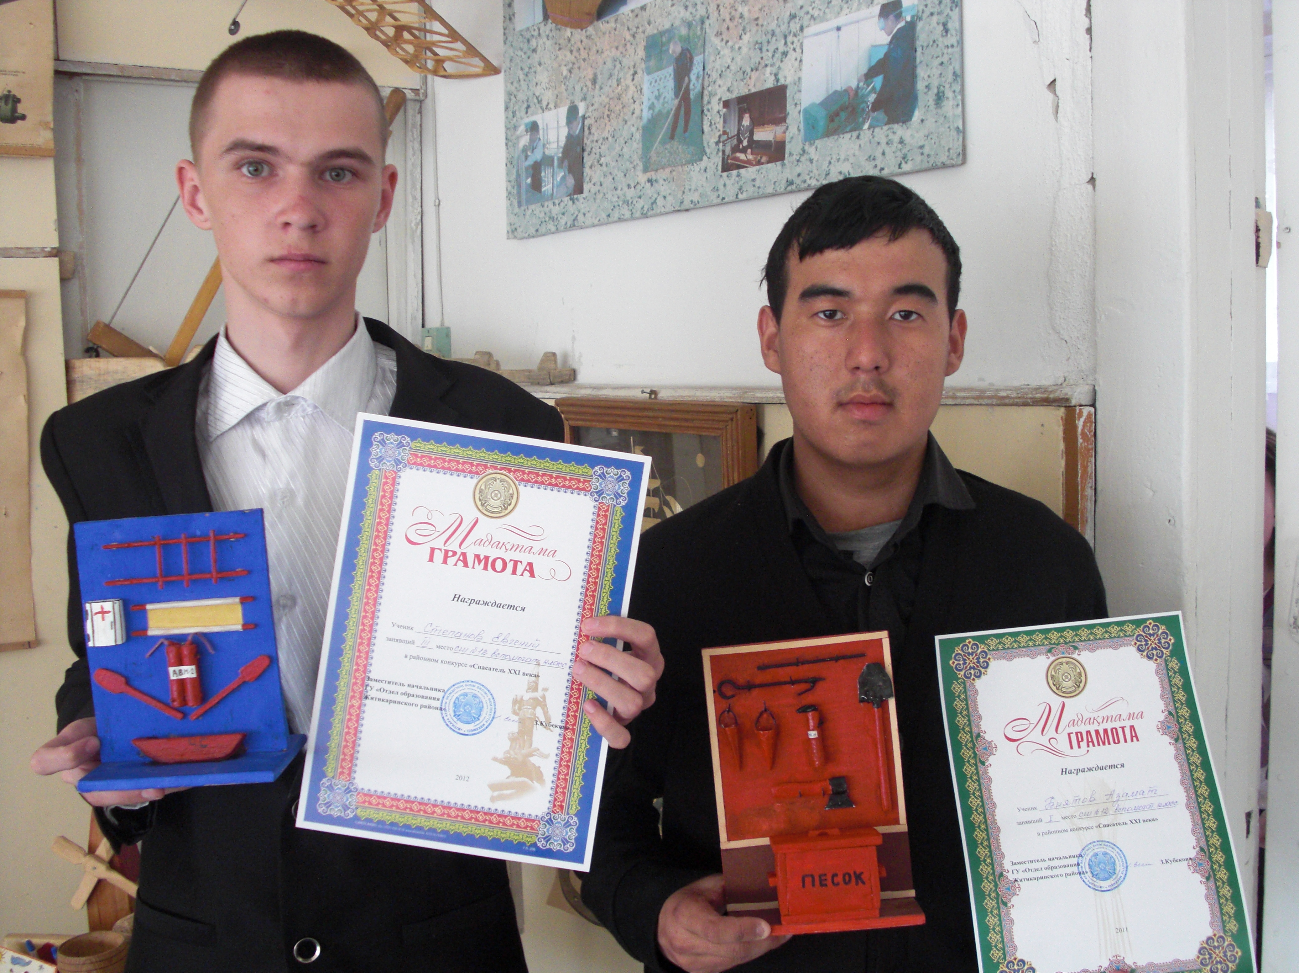
Работая с особенными детьми, невозможно планировать свой урок без учёта возрастных, психологических и индивидуальных особенностей. Поэтому применяю разноуровневые задания: мини-тесты, карточки-задания, работу по карто-схеме. Изучив модуль «Преподавание и обучение в соответствии с возрастными особенностями учащихся» внёс коррективы в планирование уроков. В одном коррекционном классе часто обучаются дети разного возраста, разных диагнозов, психологических особенностей. Все эти особенности учесть трудно при составлении календарного планирования. А при составлении поурочного планирования необходимо уделять данному модулю особенное внимание. Предлагая творческие задания своим ученикам, я опасался, что мои слабые дети не смогут его выполнить. Поэтому я разработал задания к выполнению таким образом, чтобы учитывались возрастные и личностные особенности учеников. При этом ученики знают, что они всегда могут рассчитывать на мою поддержку, а вместе мы всё преодолеем!
При изучении на курсах модуля «Управление и лидерство в обучении» я ещё раз убедился в правильности применения его на своих уроках. Ведь очевидны положительные стороны: при групповой работе учащиеся в диалогической беседе учатся выражать своё мнение, взгляд на поставленную проблему, своё видение способов решения. Учатся слушать и слышать других участников группы, быть терпимым к другой точке зрения, если она в корне отличается от той, к которой склонились они. Иногда ученик отказывался от своей точки зрения или менял её, что для отдельных учеников было совсем не свойственно. Также ребята более объективно стали проводить взаимооценку и самооценку.
Заметил, что при работе в группе всегда определялся лидер. Выявленный лидер на уроках выступал в роли бригадира, основного моего помощника в организации работы группы. Наблюдая за своими учениками, сделал вывод, что не всегда на уроке «сильные» дети были лидерами в группе. Иногда они занимали позиции «помощника» либо «контролёра». И, всё - таки, совместная работа учащихся, где из урока в урок ученики выполняли различные по сложности задания, исходя из их личностных качеств, определила успешность реализованного модуля в серии последовательных уроков. Создание благоприятного психологического микроклимата в рабочей группе, среды сотрудничества, взаимоподдержки и взаимопомощи, позволили добиться хороших результатов в обучении и ещё раз убедиться в правильности выбранных новых подходов в преподавании и обучении.
Много сил и времени потрачено на планирование и проведение уроков в новом формате. Анализируя свои уроки, проведённые по-новому, свою деятельность на них и работу своих учеников, пришёл к выводу, что не только детям интересны уроки, проведённые по-новому. Это интересно мне, в первую очередь. Я думаю, что уроки изменили не только меня. Они изменили моих детей, их отношение к обучению: дали возможность почувствовать себя уверенно, а это очень важно для желания не только учиться, но и для социальной адаптации. Важно, что я попробовал изменить себя, своё отношение к уроку, к ученикам. Эти изменения в лучшую сторону прослеживаются в малом: отказе от «традиционного» ведения урока, например.
Мало сегодня быть только учителем, который хорошо знает свой предмет. Важно для достижения хороших результатов в обучении воспитывать в своих учениках лидерские качества, видеть в своих учениках сотрудников. Развивать у детей коммуникативную культуру для возможности самоопределения и самоутверждения.
Попробовав применить все 7 модулей на своих уроках, пришёл к выводу, что главное - не останавливаться на достигнутом. Нужно продолжить работать над собой, стремиться проводить свои уроки по-новому. Критически относиться к себе, взять лучший опыт коллег на вооружение и всё получится.
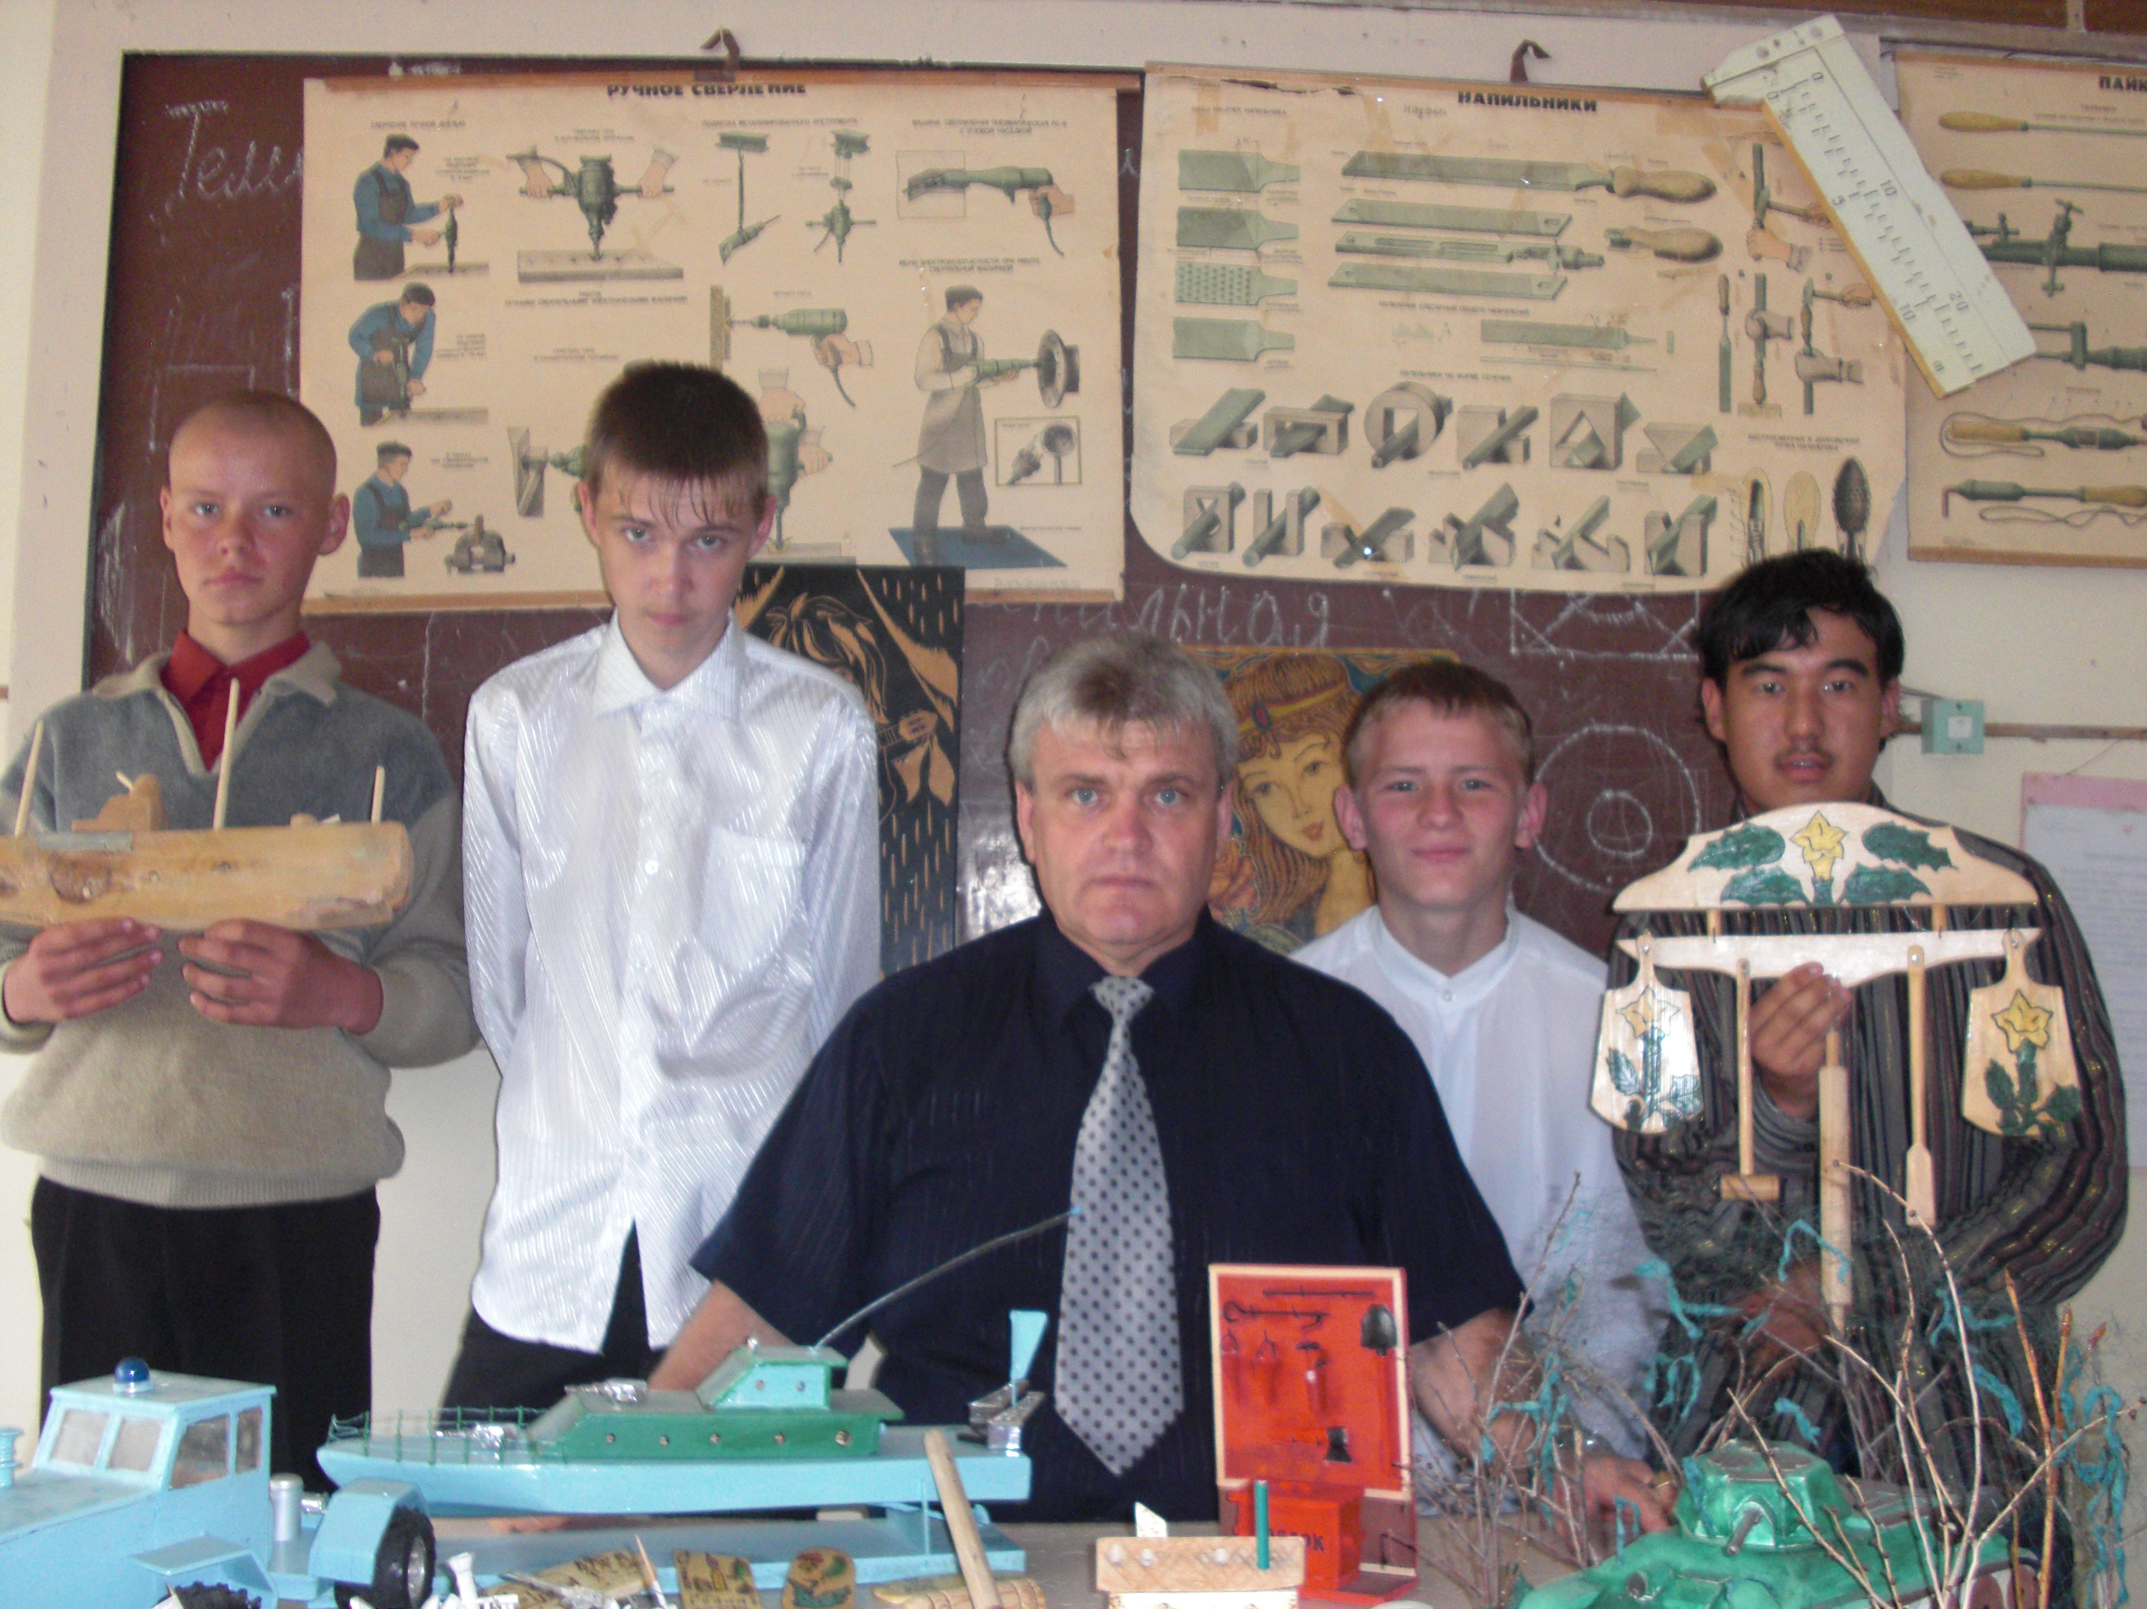
Планируя и проведя уроки по-новому, затем анализируя полученные результаты, пришёл к выводу, что результаты труда есть, пусть пока незначительные, но продуктивные. Мои ученики с интересом участвовали в коллективном обсуждении, развивая свои коммуникативные качества; попробовали свои силы при подготовке творческих проектов на заданную тему, участвовали в тематических выставках поделок.
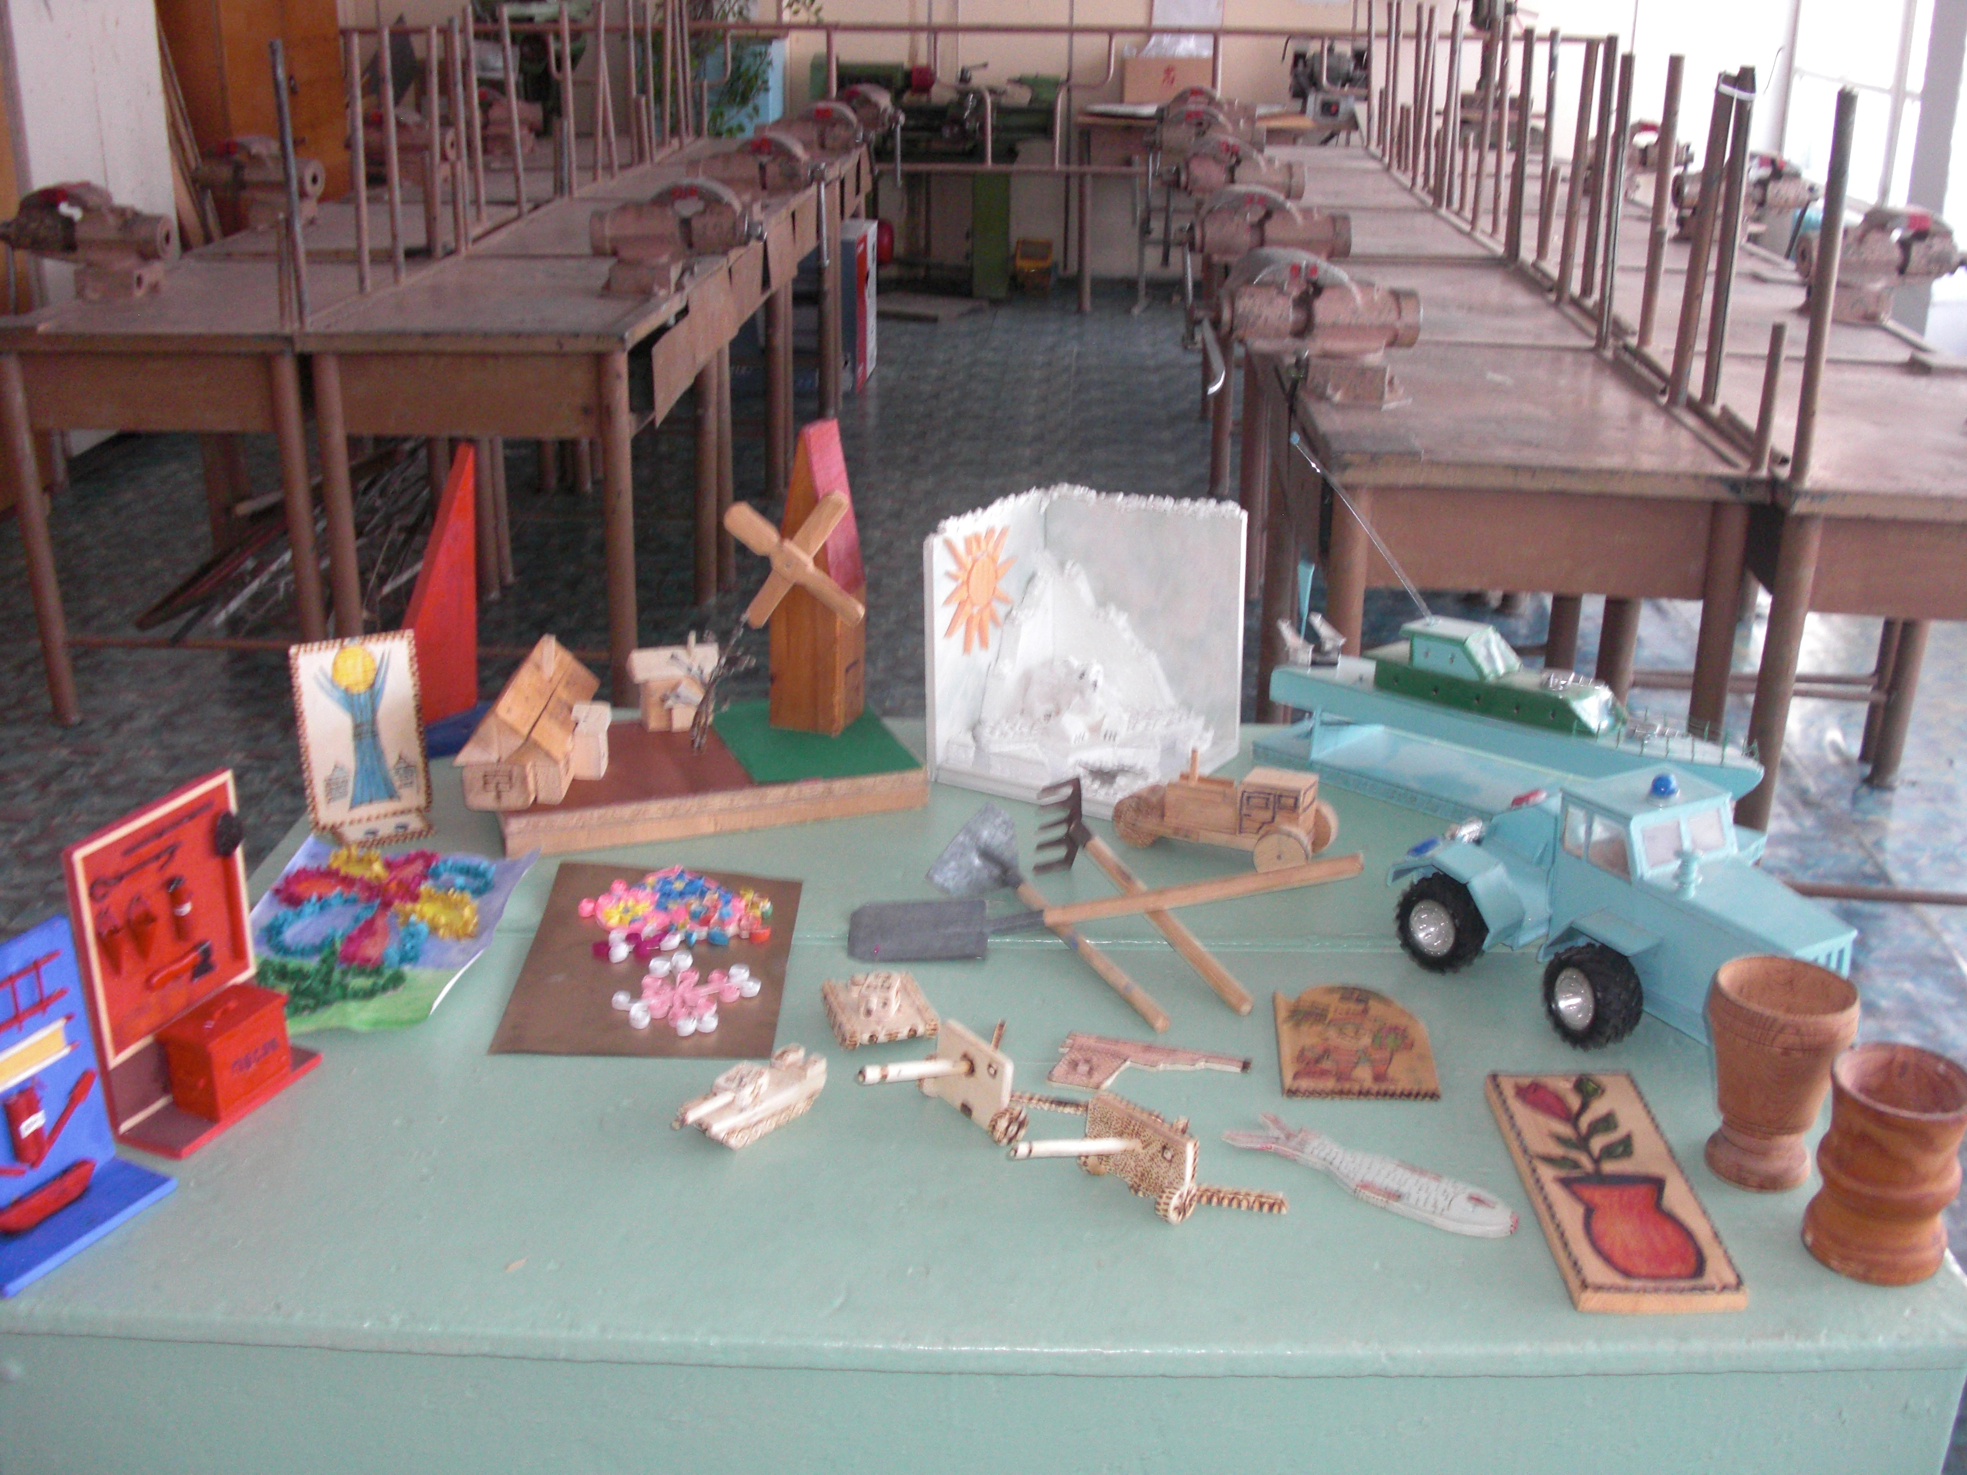
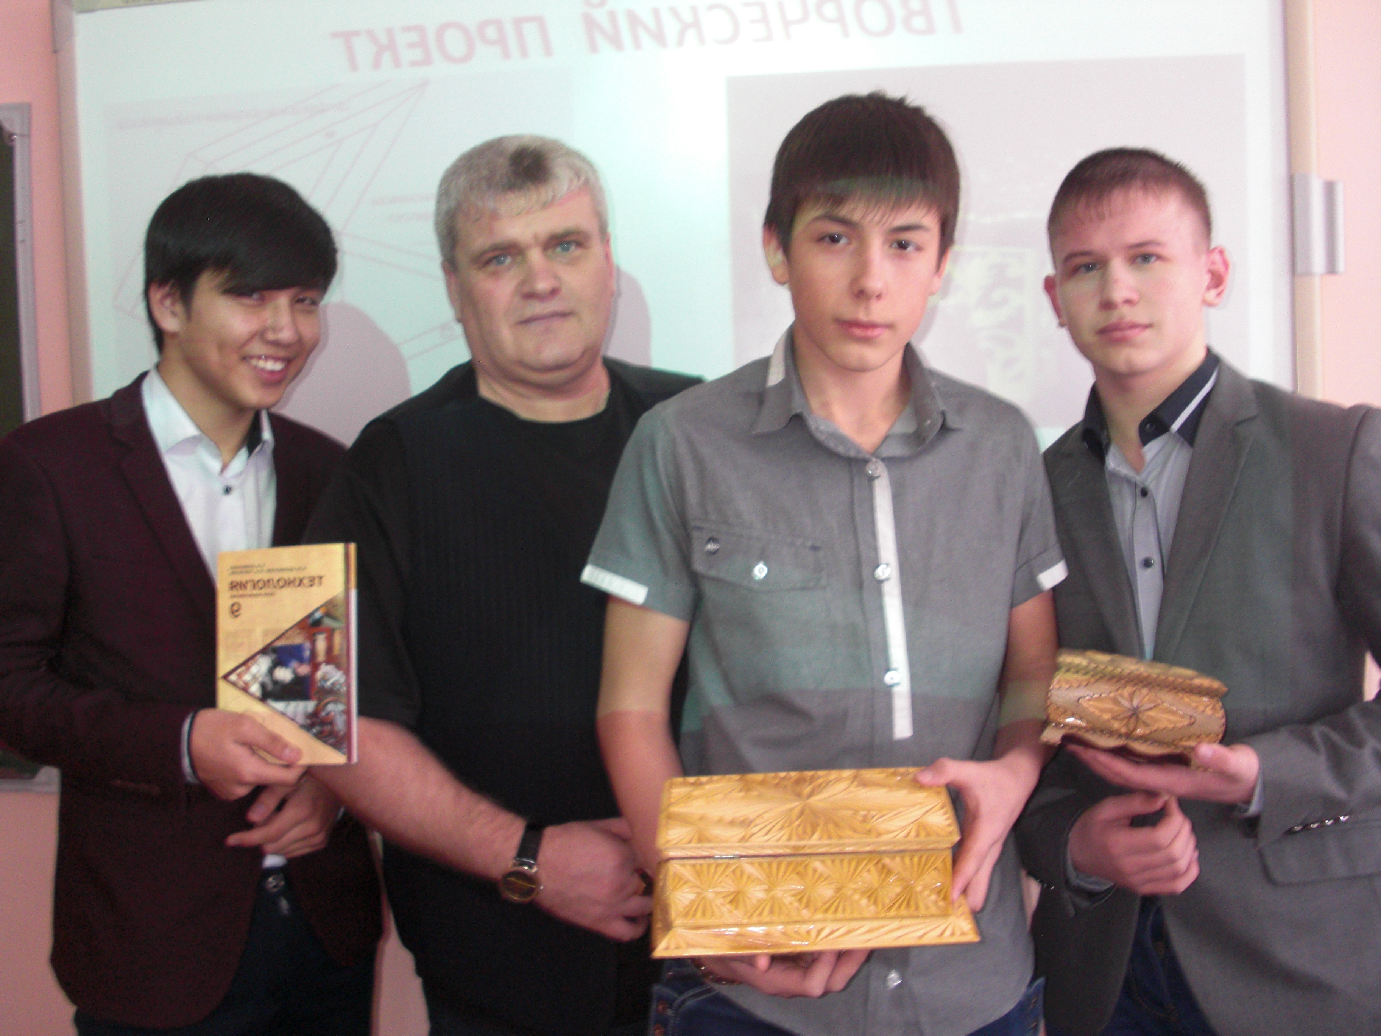
Уроки трудового обучения дети любили всегда. Учащимся с ОВЗ труднее даётся изучение математики, языков и т.п. На моих уроках ученики стремились достичь главную цель – приобрести необходимые трудовые умения для того, чтобы в будущем стать мастером своего дела. Первые шаги сделаны: это чувство удовлетворённости результатами своего труда в глазах у детей, в их отзывах о проведённых уроках. Положительные комментарии моих уроков коллегами. Конечно, не всё получилось так, как было запланировано, были ошибки и недочёты. Но, самое главное – видеть восхищение в глазах детей по окончании урока, их неподдельный интерес к каждому новому уроку. Мои ученики стали более уверенными в себе, а это очень важно для жизни и работы в социуме.
Мои планы на будущее: идти в ногу со временем, самосовершенствоваться, не останавливаться на достигнутом. Развиваться самому и развивать своих учеников.

Использованная литература:
1 - «Руководство для учителя»

